Внеурочная деятельность « Здоровейка » (спортивно-оздоровительное направление ) 1 класс МБОУ «Школа № 54» г. Курска
Учитель: Мамонтова Татьяна Леонидовна
Тема: « Если хочешь быть здоров. Сказка о микробах»

Цели занятия:
способствовать освоению младшими школьниками основных социальных норм существования в обществе - в первую очередь это нормы ведения здорового образа жизни, нормы сохранения и поддержания физического, психического и социального здоровья;
-способствовать развитию позитивного отношения к базовым ценностям - таким, как человек, здоровье, труд, семья.
-формировать у детей мотивационную сферу гигиенического поведения, безопасной жизни, физического воспитания;
-обеспечить физическое и психическое саморазвитие;
-научить использовать полученные знания в повседневной жизни;
-добиться потребности выполнения элементарных правил здоровьесбережения.
Планируемые результаты
Предметные | Метапредметные |  | Личностные
приобретение младшими школьниками социальных знаний об общественных нормах (нормы ведения здорового образа жизни , нормы сохранения и поддержания физического, психического и социального здоровья); | -приобретение навыков культуры общения;  -освоение правил и норм взаимодействия со сверстниками, взрослыми. |  | -приобретение стремления детей быть здоровыми душой и телом, творить своё здоровье, применяя знания и умения в согласии с законами природы, законами бытия.
Ход занятия
Содержание деятельности учителя |  | Содержание деятельности обучающихся
1. Мотивация познавательной деятельности

-Ребята, у нас сегодня необычное занятие, к нам пришли гости. Это такие же ребята-первоклассники из соседней школы. Надеюсь, вы познакомились, будете работать дружно, сообща. Занятие мы начнём с небольшого стихотворения.  Пожалуйста, ребята.  -Жил на свете мальчик странный, просыпался поутру  И бежал скорее в ванну, умываться. Я не вру.  Хотите-верьте, хотите - нет.  Руки мыл зачем-то с мылом, а лицо мочалкой тёр,  На руках все пальцы смыл он, щёки в дырах до сих пор.  Хотите-верьте, хотите - нет.  Сыну мама запретила умываться по утрам,  Убрала подальше мыло, перекрыла в ванной кран.  Хотите-верьте, хотите - нет.  Мальчик этот был упрямый, маму слушать не хотел.  Умывался по утрам они, конечно, заболел.  Хотите-верьте, хотите - нет.  Тут к нему позвали разных, самых лучших докторов.  И диагноз был таков:  « Если мальчик будет грязным - будет он всегда здоров!»  Вы мне верите?  - Верите, ребята? Почему не верите?  - Итак, какова же тема занятия?  Верно, ребята, тема занятия: « Если хочешь быть здоров. Сказка о микробах».  Слайды 1, 2.  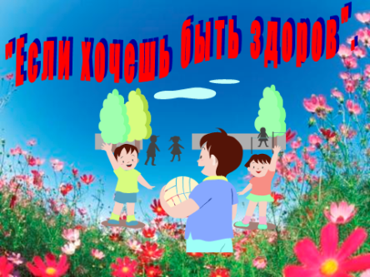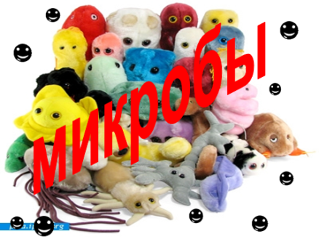 |  | Чтение стихотворения «Жил на свете мальчик странный…»  Дети делятся своими впечатлениями.  Мнения.  Наше здоровье, микробы.  Определяют цель занятия.  П.
2. Актуализация необходимых знаний
-Кто из вас болел этой зимой? Чем? Почему это произошло?  -Давайте посмотрим. Слайд 3.  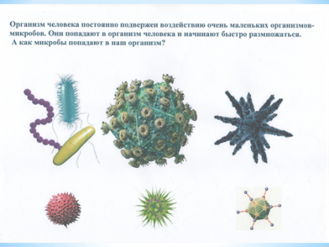 |  | Активизируют личный опыт.  П.  Мнения.
3.Организация познавательной деятельности

-А как же микробы попадают в наш организм?  1.Чтение стихотворения « По воздуху летают микробы…»  2.Исполнение песенки микробов.  - Итак, ребята, что случится, если вы потрогаете микробы руками?  Давайте посмотрим. Слайды 4-7.  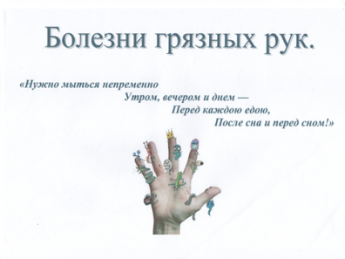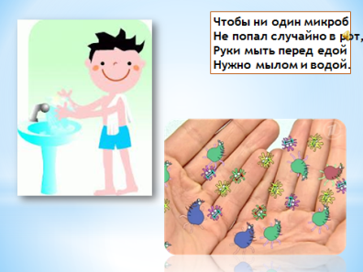  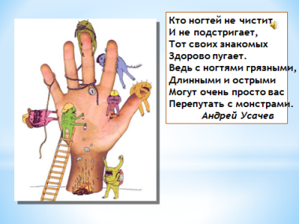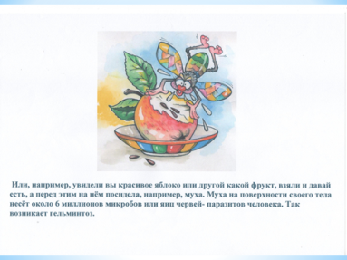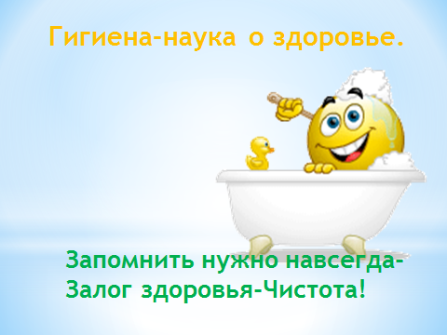  -Итак, чтобы этого не случилось, мы должны соблюдать правила гигиены.  -Что такое гигиена?  Эти правила живут в необыкновенной стране, сказочной. И мы сейчас отправляемся в сказочную страну Здоровья.  Слайд 8-15. ( Чтение учителем подписей слайдов - сказка.)  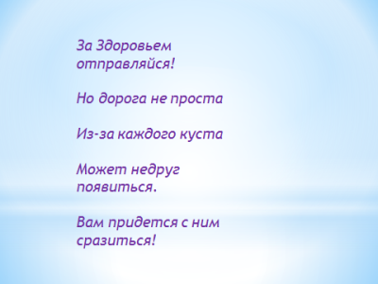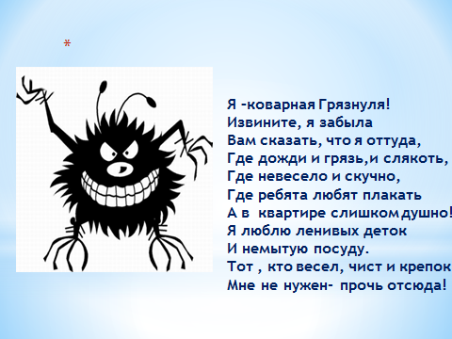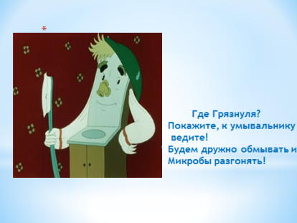  Ой, кто это? Коварная Грязнулька.  Но тут появляется Мойдодыр .  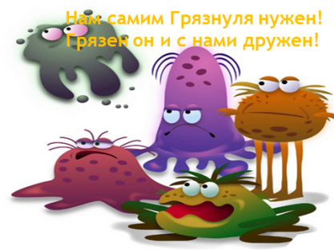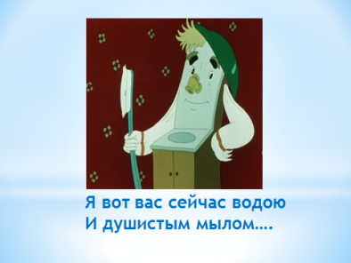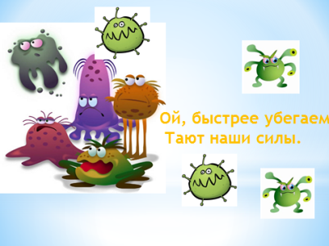  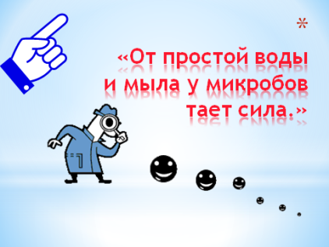  -Ребята, зачем же умываться, дружить с водой и мылом?  Правило от Мойдодыра вы прослушали, а теперь послушайте правило от наших гостей.  -Гигиену очень строго нужно соблюдать всегда,  -Под ногтями грязи много, хоть она и не видна.  -Грязь микробами пугает, ох, коварные они!  -Ведь от них заболевают люди в считанные дни.  -Если руки моешь с мылом, то микробы поскорей  -Прячут под ногтями силу и глядят из-под ногтей.  -И бывают же на свете, словно выросли в лесу,  -Непонятливые дети: ногти грязные грызут.  -Не грызите ногти, дети, не тяните пальцы в рот!  -Это правило, поверьте, лишь на пользу вам пойдёт!  Вывод: чтобы быть здоровым, надо соблюдать правила гигиены.  Давайте ещё раз вспомним их.  - А что же наша Грязнулька? Как вы думаете - отмыл её Мойдодыр? Слайд 16.  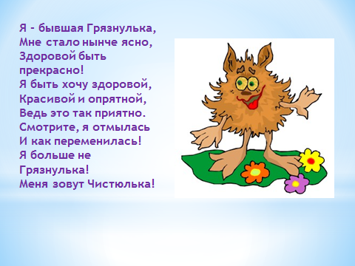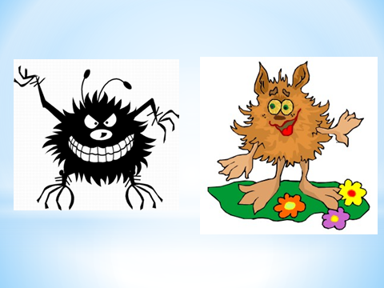  Физминутка.  - Итак, ребята, чистота - залог здоровья. А здоровье - это не игрушка. Легко сломать, нельзя купить. Давайте лучше подумаем, как его сохранить. Сейчас отдохнём - поиграем и постараемся запомнить правила здоровья.  Игра. Если мой совет хороший - вы похлопайте в ладоши,  На неправильный ответ – говорите: нет, нет, нет.  Постоянно нужно есть для зубов, для ваших  Фрукты, овощи, омлет, творог, простоквашу.  Не грызите лист капустный, он совсем, совсем невкусный.  Лучше ешьте шоколад, вафли, сахар, мармелад.  Это правильный совет?  Зубы вы почистили и идите спать.  Захватите булочку сладкую в кровать.  Это правильный совет?  Вы , ребята не устали, пока здесь стихи читали?  Был ваш правильный ответ, что полезно, а что нет! Повторили правила гигиены питания. Какие? Молодцы.  Двигательная физминутка.  1.Работа с пословицами.  - А сейчас поработаем в группах.  -Выполните задание по карточке - соедините пословицы по смыслу.  -Как вы понимаете смысл пословиц?  Вывод: мы не желаем, чтобы нас атаковали микробы, мы шагаем по дорожке здоровья уверенно, смело - будем мыть руки, овощи и фрукты, будем всегда здоровы.  2. Цветок радости.  - В стране Здоровья, где мы сегодня побывали, растёт удивительный цветок- цветок Радости. Он очень полезный, потому что помогает людям быть здоровыми. Я прикреплю на доску его сердцевину и самый главный лепесток - лепесток жизни. Итак, рад жизни!  У вас есть на столах конверты «Формула жизни». Сейчас вы составите формулу успешной жизни. Возьмите карточку со словом: жизнь. Положите её, а теперь прикладывайте по очереди другие карточки. На первое место какую положим? На второе, третье, четвёртое? Что получилось?  А теперь возьмите и переверните лепестки цветка радости, они у вас на столах. Прочитайте. Соберём цветок.  Слайд 17  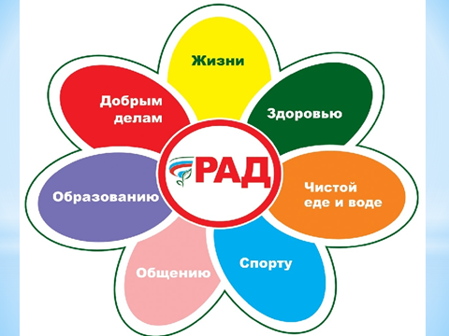  4.Рефлексия:  -Поднимите руку, кто хочет быть здоровым?  Кто запомнил правила здоровья?  Кто хочет, чтобы наша страна была здоровой? Все хотят. Значит, всё зависит от нас  самих.  Если каждый будет помнить это, то всё сбудется.  Слайд 18. Прочитаем все вместе.  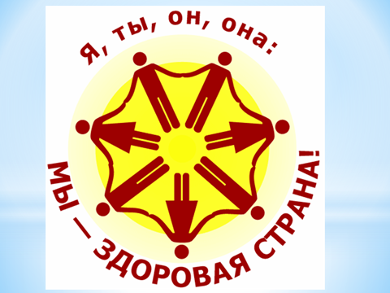  У вас есть эти эмблемы - возьмите их на память.  5. Итоги занятия:  -Наше занятие подходит к концу.  Вы молодцы. Спасибо за работу. Желаю вам и всем присутствующим здоровья!  Слайд 19  .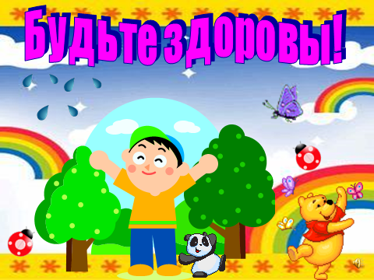 |  | Чтение стих-я « По воздуху летают микробы…»  Группа детей исполняет песню « Мы –микробы, бяки-буки…»  Мнения.  Мнения.  Высказывают мнения.  Мнения ребят.  Чтение стих - я «Не грызите ногти, дети.»  Мыть руки с мылом; мыть овощи и фрукты; не грызть ногти; не облизывать пальцы.  Мнения.  М.  Работа в группах по карточкам:  1.Чистым жить- здоровым быть.  2.В здоровом теле- здоровый дух.  3.Здоровый человек- богатый человек.  Мнения.  Работают в группах, один читает.  На доске крепят лепестки.  Мнения.  Жизнь= здоровье+семья+учёба + друзья

